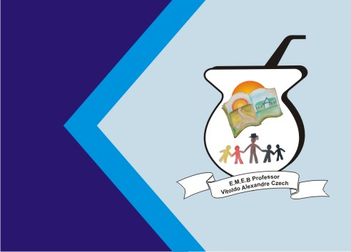 | Secretaria Municipal de Educação  E.M.E.B. Professor Vitoldo Alexandre Czech  Diretora: Lucélia Aparecida Gabrielli  Assessora Pedagógica: Maria Claudete T. Gervásio  Assessora Administrativa: Rosane Eva Bucco  Professor (a): Jaqueline Demartini  Disciplina: Inglês  Série/ano: 1º ano Data ...../....../.......  Aluno (a)..................................................................

ATIVIDADE DE INGLÊS - 1º ANO
CATANDUVAS, JUNE 14TH 2021
TODAY IS MONDAY
AT SCHOOL – NA ESCOLA
RESPONDA AS PERGUNTAS: WHAT IS YOUR NAME? (QUAL É SEU NOME?) E ARE YOU A BOY OR GIRL? (VOCÊ É MENINO OU MENINA?) PINTANDO A FIGURA QUE TE REPRESENTA.

